Scheda Sintetica

La scheda sintetica va compilata ed inviata al docente, in forma elettronica, *prima* di sostenere l’esame. Una sua copia va inoltre allegata alla documentazione del progetto.

## Nome del progetto: Internship Tutor

**Corso di Ingegneria del Web** 2017/18

**Autori:**

|  |  |  |  |
| --- | --- | --- | --- |
| **Nome** | **Cognome** | **Matricola** | **Contributo/Ruolo nello sviluppo del progetto** |
| Matteo | Ficorilli | 242078 | Lavoro sulle servlets, database, ftl. |
| Lorenzo | Collevecchio | 242384 | Lavoro html, css, javascript, client-side in forma statica. |
| Francesco | Giostra | 236997 | Lavoro sulle servlets, database, ftl. |

**Tecnologie/Librerie/Framework utilizzati lato client**: (ad es. HTML5, CSS 2/3, Javascript, JQuery, Bootstrap)

HTML5, CSS3, Javascript, JQuery, Bootstrap4.

**Tecnologie/Librerie/Framework utilizzati lato server**: (ad es. JSP, MySQL, JPA, template engines)

MySQL, Hibernate, FreeMarker, JSP, JPA, Maven, ItextPDF.

## Compatibilità:

|  |  |  |  |  |  |
| --- | --- | --- | --- | --- | --- |
| **Browser** | **Versione** | **Compatibile** | **Degradante** | **Non**  **compatibile** | **Non**  **provato** |
| **Internet Explorer** |  |  |  |  | X |
| E **Edge** | 42.17134.1.0 | X |  |  |  |
| **Mozilla Firefox** | 62.0 | X |  |  |  |
| **Google Chrome** | 69.0.3497.81 | X |  |  |  |
| Canary | X |  |  |  |
| **Opera** | 55.0 | X |  |  |  |
| **Safari** |  |  |  |  | X |

**Data di consegna del progetto:** 13 Settembre 2018

**Indicazione Dipendenze Software**

**Lato Client:**

* JQuery
* Bootstrap
* GoogleFonts

**Lato Server:**

* Hibernate
* MySql
* Freemarker
* Javax.Servlet
* ItextPdf
* Commons-codec

**Funzionalità realizzate**

Il Sito è fornito di tutte le funzionalità richieste dalla specifica del progetto.

Tra le funzionalità sono incluse anche le funzionalità opzionali quali:

* La possibilità di esprimere un voto da 0 a 5 stelle nei confronti di un’azienda da parte dell’utente; nel sito viene visualizzata la media voto di ogni azienda nella pagina dove vengono visualizzati i dettagli aziendali.
* La possibilità per l’admin di visualizzare le statistiche riguardanti le aziende ordinate per valutazione decrescente, i tutori universitari più richiesti e le aziende con il maggior numero di tirocinanti nell’apposita sezione del menù a lui dedicata.

**Funzionalità realizzate non completamente implementate**

Tra le funzionalità implementate nel Sito abbiamo riscontrato difficoltà nel generare i file pdf dei vari documenti richiesti nella specifica dando loro un layout grafico preciso a causa dei problemi di conversione della libreria ItextPdf.

Per risolvere questo problema abbiamo deciso di generare il pdf semplicemente composto dal solo testo dei documenti.

**Navigation Models**

Immagine che contiene screenshot

Descrizione generata con affidabilità molto elevata

Immagine che contiene screenshot

Descrizione generata con affidabilità molto elevata

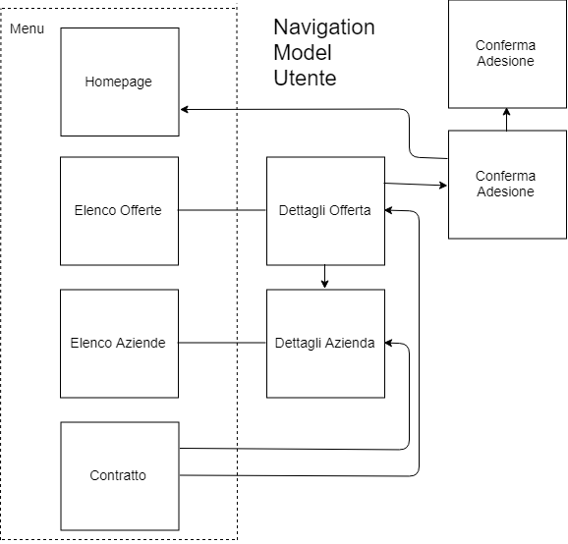

Immagine che contiene screenshot

Descrizione generata con affidabilità elevata

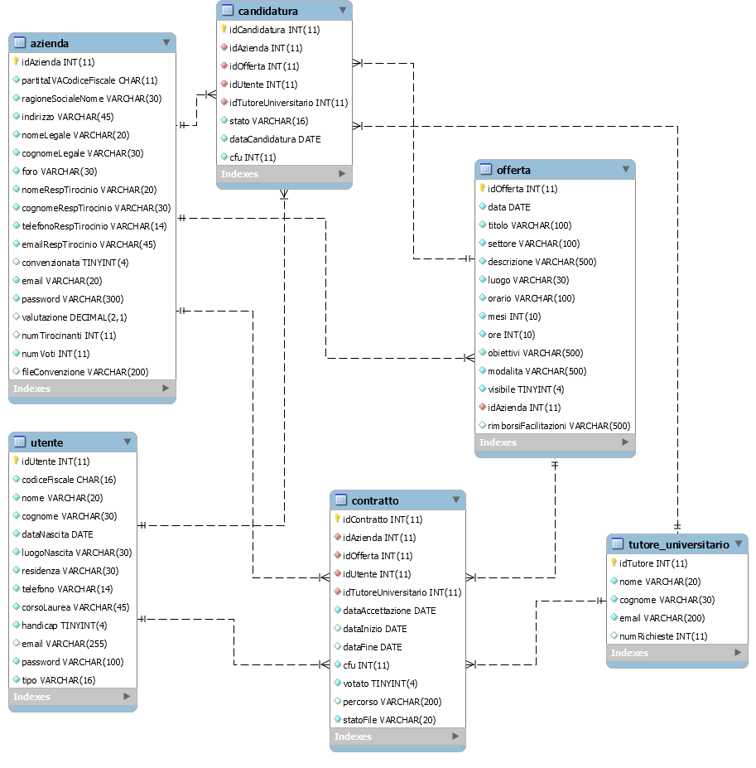**Schema Relazionale Database**

**Tecnologie avanzate utilizzate**

Per lo sviluppo del sito sono state utilizzate le seguenti tecnologie avanzate:

* Hibernate fornisce un servizio di object relational mapping ed è stato utilizzato per semplificare la gestione della connessione tra il modello dei dati di Java e il database. Ci ha permesso di facilitare la creazione delle query e l’accesso ai dati necessari all’applicazione.
* Freemarker è un template engine per Java che è stato scelto per generare dinamicamente l’HTML. Tramite l’accesso diretto al modello dei dati Java è risultato molto semplice separare la logica del controller dalla view.
* ItextPdf è una libreria che permette la generazione dinamica di PDF. È risultata utile per convertire i file .ftl riempiti dalle servlet in file PDF, scaricabili come richiesto dalle specifiche.